CAHIER DES CHARGES

Site e-commerce de vente de produits photographiques

Application de suivi de commandes

Sommaire

1. **Présentation de l’entreprise ................................................................................................................**
2. **Présentation du projet ........................................................................................................................**
3. **Description du projet ..........................................................................................................................**
4. **Développement ..................................................................................................................................**
5. **Budget ................................................................................................................................................**
6. **Délais ..................................................................................................................................................**
7. Présentation de l’entreprise

* Lomography est une entreprise créée en 1992 à Vienne, en Autriche. Spécialisé dans le domaine de la photographie argentique, elle fait partie des piliers au niveau mondiale de ce domaine.
* Le chiffre d’affaires de l’entreprise française « LOMOGRAPHY FRANCE SARL » était de 740 137€ en 2013. Le chiffre d’affaires de l’entreprise mondiale n’est quant à lui, pas divulgué.
* Ses activités principales sont :
  + La fabrication et commercialisation des produits et services dans le domaine de la photographie argentique.
  + La mise en place de magazines en ligne permettant à ses utilisateurs de publier et partager leurs photos entre eux.
  + La mise en place de concours de photographies argentiques
* Ses principaux concurrents sont :
  + Fujifilm
  + Kodak
  + Canon

1. Présentation du projet

La société « Lomography » dans le cadre de l’amélioration de sa gestion des ventes en lignes, souhaite développer un site internet pour améliorer la relation client. Pour ce faire, elle a missionné le prestataire «Agence2Web»pour la conception et le développement d’une application « Lomography ». L’ensemble des exigences de la réalisation a été détaillé dans un cahier des charges notamment le budget et les contraintes de livraison.

Objectifs principaux du projet :

* Apporter de la visibilité à l’entreprise.
* Permettre aux photographes de réaliser l’achat de produits photographiques.

1. Description du projet

* L’application devra permettre :
  + Un parcours client:
    - La connexion à un compte client existant
    - Le suivi de commande
    - L’ouverture de tickets SAV

1. Développement

* Il est attendu :
  + Un site web dynamique avec base de données donc voici le MCD :

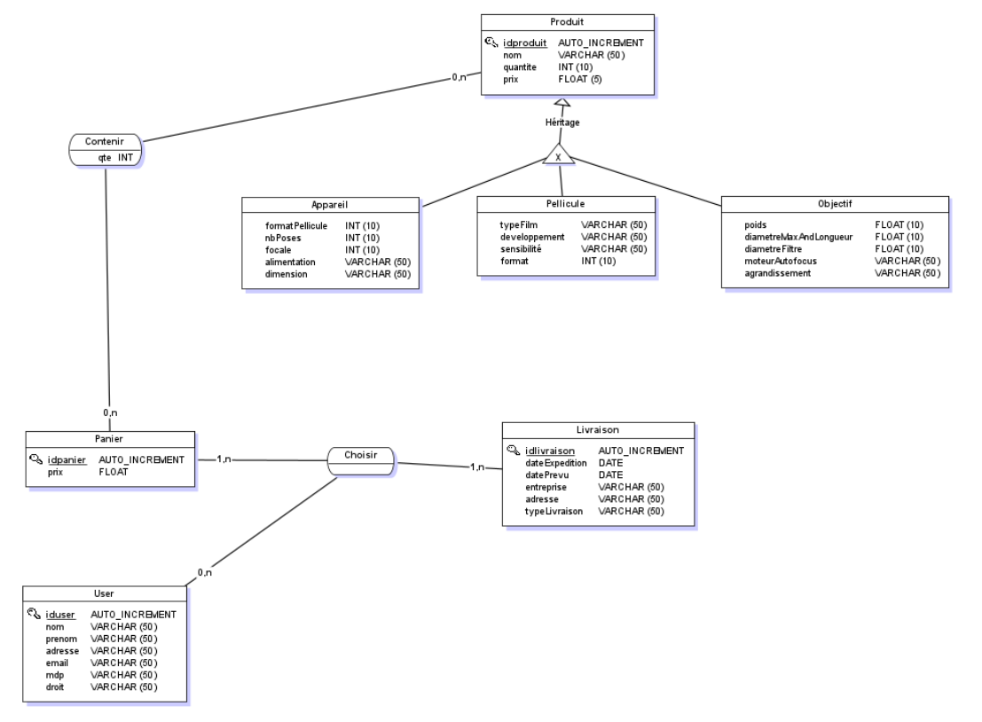Un site web entièrement sécurisé avec connexion pour ses utilisateurs

* + Respect de la charte graphique de l’entreprise
  + La gestion de l’hébergement du site

1. Budget

* Le projet nécessite un budget d’environ 10 000€ pour la création d’un site web fonctionnel.
* Cette estimation est susceptible de changer sous condition de demande logique et cohérente de la part du prestataire en fonction de la tendance du marché actuel.

1. Délais

* La réalisation du projet nécessite une durée approximative de 8 semaines comprenant la phase de production de celui-ci.
* Concernant la planification du projet, celle-ci sera décidé d’un commun accord entre les deux parties.